**План – конспект мастер-класса**

*Тема:* **Метод рационализации**

***(на примере логарифмических неравенств №15 ЕГЭ)***

*Педагог* *- мастер:* учитель математики МКОУ «Розгребельская СОШ».

*Дата проведения:* 25 октября 2016 года.

*Место проведения* МКОУ «Большесолдатская СОШ».

*Цель мастер- класса:* продемонстрировать бесспорное преимущество метода рационализации при решении логарифмического неравенства с переменной в основании над традиционными методами.

*Задачи:*

- изложить теоретическую основу метода;

- показать применение метода на примере решения логарифмических неравенств №15 ЕГЭ.

*Оборудование :* презентация, проектор, ноутбук.

*Раздаточный материал*: таблица равносильных преобразований.

При подготовке к ЕГЭ в №15 достаточно часто встречаются логарифмические неравенства, содержащие переменную в основании логарифма. Например, вот такое:



Рассмотрим решение данного неравенства стандартным способом:



Как мы видим решение достаточно трудоемкое, и занимает много времени, кроме того оно содержит неравенства с модулем, не очень любимые нашими учениками.

Метод рационализации, который можно применить при решении данного неравенства, на мой взгляд, устраняет эти недостатки стандартного решения.

Метод рационализации или декомпозиции (обобщенный метод интервалов) заключается **в замене сложного выражения F(x ) на более простое G(x), при котором неравенство G(x)*0 равносильно неравенству F(x ) * 0 на ОДЗ выражения F(x ).**

Наиболее часто встречающиеся замены приведены в этой таблице:

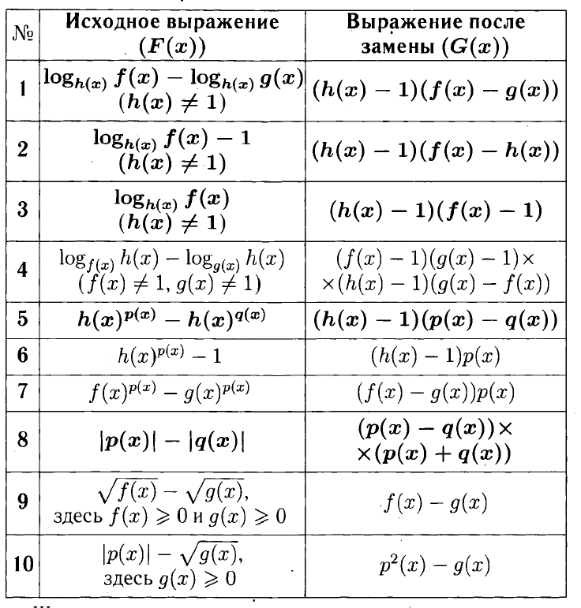

Их доказательство приведено во многих математических пособиях, в том числе и у Лысенко. Решение неравенств методом рационализации, опирается на следующий алгоритм.

**Алгоритм применения метода рационализации.**

1.Выписать условия, задающие ОДЗ исходного неравенства и найти ОДЗ.

2.Привести исходное неравенство к виду F(x ) * 0 .Все возможные слагаемые в левой части привести к общему знаменателю.

3.По возможности заменить все выражения на более простые.

4. Решить получившееся неравенство.

5. Записать ответ исходного неравенства, учитывая ОДЗ.



Решим наше неравенство с методом рационализации.

ОДЗ 



Используя замены №1 ,8 и 6, получим неравенство.

Вы согласны с тем, что данное решение проще для школьников?

Я сделала небольшую выборку неравенств, которые можно решать методом рационализации, из заданий ЕГЭ за прошлые годы и из пособий по подготовке к ЕГЭ. (Семенов. Ященко).

Давайте, не решая, полностью эти неравенства составим условия ОДЗ и осуществим замену исходного неравенства на более простое.



**Пример 1.**

Решение: ОДЗ :



Ответ:



**Пример 2**.

Решение: ОДЗ: x<2,

преобразуем неравенство: ,

используя 8 строчку таблицы, получим: ,

воспользуемся 1 заменой,

дальнейшие преобразования приведут к неравенству:,

используя 9 и 7 строку, получим:, далее заканчиваем решение неравенства методом интервалов.

**Пример 3**

ОДЗ: 





**Пример 4**

Составьте условия ОДЗ и упрощенное неравенство, используя метод рационализации.



**Пример 5.** Это еще один пример неравенства, взятого из заданий ЕГЭ прошлых лет, в котором рационально использовать метод декомпозиции.



**Пример 6**.



В данном задании применяется следствие из теорем о равносильной замене.



Конечно, мы рассмотрели только небольшую толику заданий, которые можно решать методом рационализации. Как вы считаете, необходимо ли обучать данному методу наших учеников?